ПРЕСС- КОНФЕРЕНЦИЯ
по II Республиканскому конкурсу «Караван Доброты»
ОО «Ассоциация деловых женщин по Акмолинской области»

Дата проведения: 19 сентября 2019 г., 11:00
Место проведения: г. Кокшетау, региональная служба коммуникаций Акмолинской области

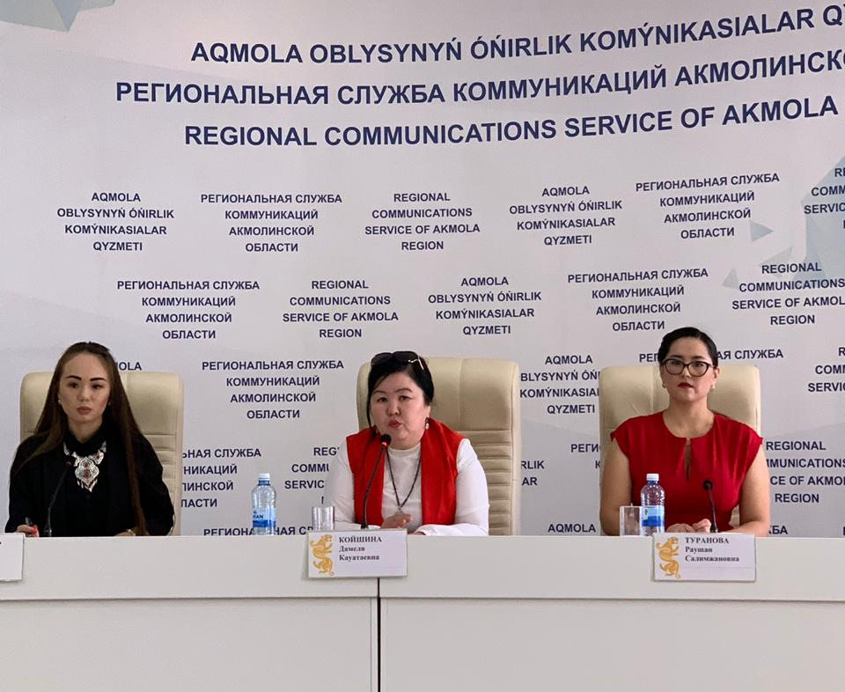

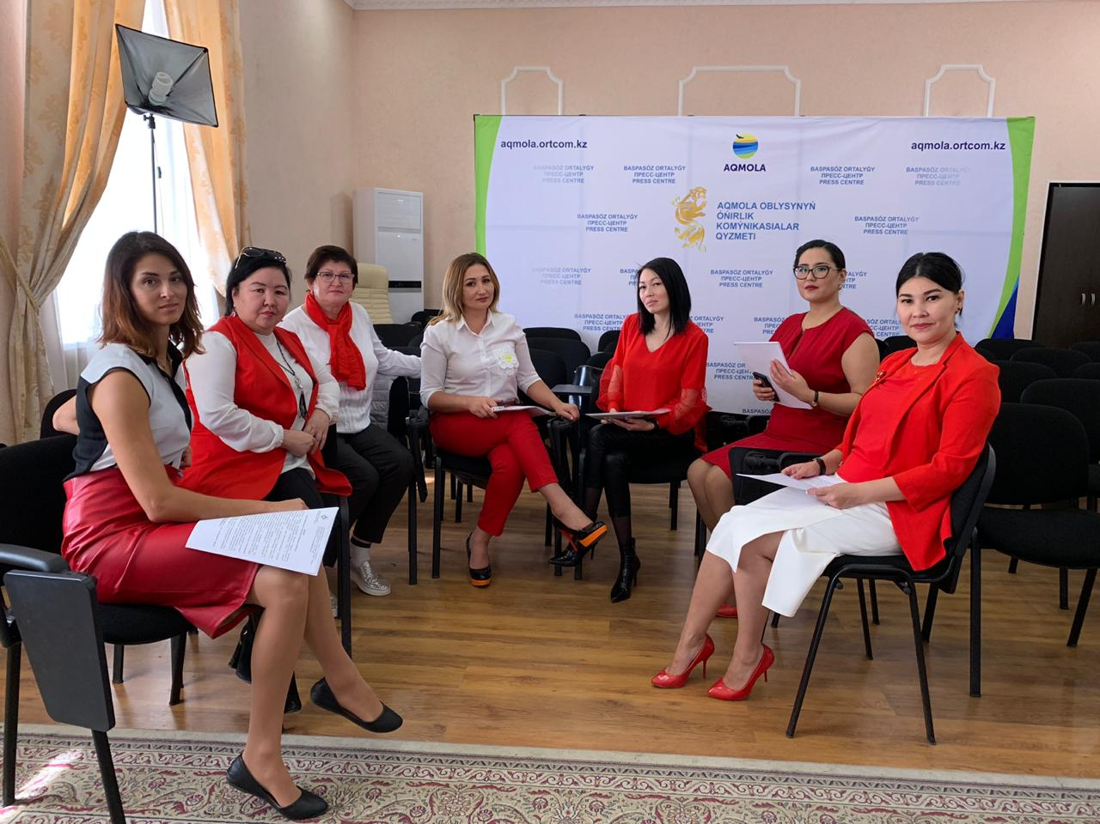

СПИСОК УЧАСТНИКОВ

№ | Ф.И.О. | Должность, место работы | Примечания
 | Койшина Дамеля Кауатаевна | Председатель Ассоциации деловых женщин по Акмолинской области | Спикер
 | Туранова Раушан Салимовна | Член молодежного крыла «Жас Канаттар» ОО «Ассоциация деловых женщин Акмолинской области» | Спикер
 | Бытышева Акерке Гайдаровна | Руководитель отдела коммуникаций и новостей КГУ "Региональная служба коммуникаций" управления внутренней политики Акмолинской области | Спикер

СПИСОК СМИ

№ | ФИО | Место работы | Контакты
 | Утеулина Раушан Касымовна | Редакция газеты «Акмолинская правда» | 8 701 535 12 36
 | Айжарыкова Асылай Кадыровна | Редакция газеты «Арқа ажары» | 8 702 845 81 05
3. | Ақерке Бытышева  Гайдаровна | РСК | 8 701 854 12 49

ССЫЛКИ НА ПУБЛИКАЦИИ

- Apgazeta.kz
http://apgazeta.kz/2019/09/23/karavan-dobroty-vyshel-v-put/

- Aqmolapress
https://www.instagram.com/p/B2yj5yPHpr7/?igshid=8hd4t2euk2tv

- Jas Qanattar (каз)
https://www.instagram.com/p/B2yQ5mtHFOp/?igshid=1ewge14fve89k
- Jas Qanattar (рус)
https://www.instagram.com/p/B2wDZxrn8-z/?igshid=1k895tf3ywacq

- АДЖ по Акмолинской области
https://www.instagram.com/p/B2mOSFBHOtD/?igshid=1hru4od380shx

- АДЖ по Акмолинской области
https://www.instagram.com/p/B2xpk23npOQ/?igshid=1rxbsqzoasexk

- Акимат Целиноградского района Акмолинской области
https://www.instagram.com/p/B2yNIRrAjLR/?igshid=wzdxg3tdtokg

- Отдел внутренней политики Целиноградского района Акмолинской области
https://www.instagram.com/p/B2yNbx_AIRy/?igshid=1dlz8fa3zemme

- Отдел внутренней политики Целиноградского района Акмолинской области (рус)
https://www.facebook.com/100028396158160/posts/299288927694310?sfns=mo
- Отдел внутренней политики Целиноградского района Акмолинской области (каз)
https://www.facebook.com/100028396158160/posts/299247677698435?sfns=mo

- @celin_vnutrennayay_politika
https://www.instagram.com/p/B2yNcr5gpvU/?igshid=90e504b0ebg7

- Молодежный ресурсный центр Целиноградского района Акмолинской области
https://www.instagram.com/p/B2yM7tMAaoe/?igshid=1klqt5fl9b762

- Молодежный ресурсный центр Целиноградского района Акмолинской области
https://www.facebook.com/100011098487321/posts/934091973637410?sfns=mo

- Акимат района Биржан-сал Акмолинской области
https://m.facebook.com/story.php?story_fbid=700992047034408&id=100013708576211
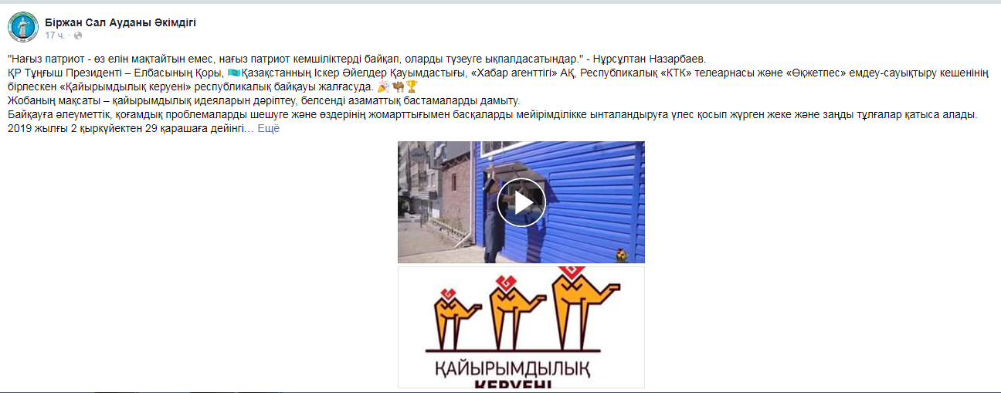

- Акимат района Биржан-сал Акмолинской области
https://www.instagram.com/p/B2ytqk4HTIy/?igshid=1wqkrdfvk1xrh

- Отдел внутренней политики акимата района Биржан-сал Акмолинской области
https://www.instagram.com/p/B2ys6oUnoMU/?igshid=180rfpdo1c9ir

- Отдел внутренней политики акимата района Биржан-сал Акмолинской области
https://m.facebook.com/story.php?story_fbid=174138180381336&id=100033554644000

- Управление образования Акмолинской области
https://m.facebook.com/story.php?story_fbid=718277485266882&id=100012539114629
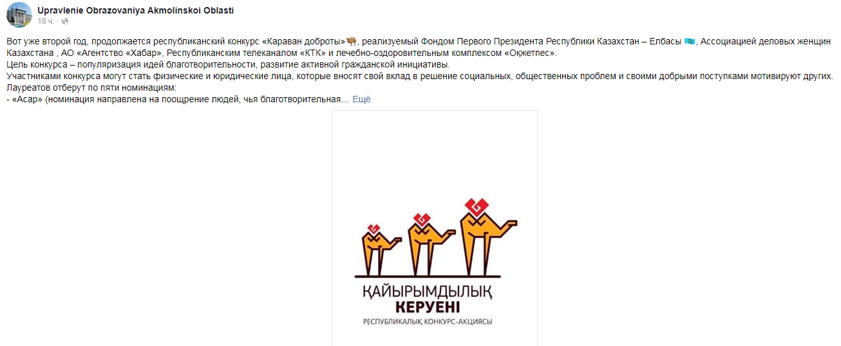
- Управление образования Акмолинской области (каз)
https://www.instagram.com/p/B2ytEsynGb5/?igshid=n7vljee8ig4n
- Управление образования Акмолинской области (рус)
https://www.instagram.com/p/B2yuFKznJBf/?igshid=loqo4jo9bcm9

- Акимат Катарлькольского сельского окргуа Акмолинской области
https://www.instagram.com/p/B2ys_L1nbdg/?igshid=6claijsj2ere

- Акимат Бурабайского района Акмолинской области
https://www.instagram.com/p/B2ytGEYnlti/?igshid=rqqe6w1yjcy4
- Отдел внутренней политики Бурабайского района Акмолинской области
https://www.instagram.com/p/B2ytCX1naSn/?igshid=1mvt716a9ofd4
- Отдел внутренней политики Бурабайского района Акмолинской области
https://www.instagram.com/p/B2yssnOnbGZ/?igshid=1v1zzccu67mm
- ГУ«Отдел занятости и социальных программ города Кокшетау»
https://www.instagram.com/p/B2ytznhH6DF/?igshid=52zl7g6g3vga

- ГУ«Отдел занятости и социальных программ города Кокшетау»
https://www.instagram.com/p/B2ytXj7HS1H/

- Школа-лицей №7 г. Щучинск
https://www.instagram.com/p/B2ytgkqH0Wv/?igshid=17cgip8r2e093

- СШ Карашилик Бурабайского Района Акмолинской области https://www.instagram.com/p/B2yt8VMnktX/?igshid=wx25dtulah6v

- СШ Дмитревская Акмолинской области https://www.instagram.com/p/B2yuqK_nJzM/?igshid=ygur0azd05r6

- IT Школа-лицей №11 г. Щучинск https://www.instagram.com/p/B2yv4m7HQMN/?igshid=n40lcvry3gvc
- ГУ "Отдел финансов г.Кокшетау" https://www.instagram.com/p/B2ywfMMnkRc/?igshid=1fm64iufiz566

- Отдел внутренней политики акимата г. Кокшетау
https://www.instagram.com/p/B2yvHKHnfHj/?igshid=1kfx1zuu2b8g2
- ГУ «Отдел Жилищной инспекции» г. Кокшетау https://www.instagram.com/p/B2ywRfsn24G/?igshid=33ij5xu8oxqi
- Региональная служба коммуникации Акмолинской области https://www.instagram.com/p/B2yw8QynfEh/?igshid=19chqn1k21tes
- Акимат Кенесаринского сельского округа Акмолинской области https://www.instagram.com/p/B2yw_wuHnHz/?igshid=x7g2sonfbr35
- ГУ "Аппарат акима Булакского сельского округа Зерендинского района" Акмолинской области
https://www.instagram.com/p/B2yvTUVBXp0/?igshid=1qclbcapv18td
- Акимат Исаковского сельского округа Акмолинской области https://www.instagram.com/p/B2ysgRznmO7/?igshid=135ko6fuo5dqr

ССЫЛКИ
на внутренние источники (веб-сайт, социальные сети)

- https://www.instagram.com/p/B2yRgx9nKdV/?igshid=1qap4xeefyh8o

- https://www.instagram.com/p/B2voV21naLD/?igshid=onud2j8ic83y

- https://www.instagram.com/p/B2yBaDhHRBp/?igshid=1al9711bh9yiz

- https://www.instagram.com/p/B2yQ5jAnM1Z/?igshid=16lj4f3vrziid

- https://www.instagram.com/p/B2yONd6H1sg/?igshid=49dut5io5snf

- https://www.instagram.com/p/B2yMtp3Hu5r/?igshid=1c5gmnl62tt5y

- https://www.instagram.com/p/B2yNCs1nWLd/?igshid=m8mtuvri743u
- https://www.facebook.com/100006283999053/posts/2528430174043091?sfns=mo
- https://www.instagram.com/p/B2yvA0fHp8P/?igshid=7mmsjag1cmbd
- https://ok.ru/profile/563639833471/statuses/69973783726975
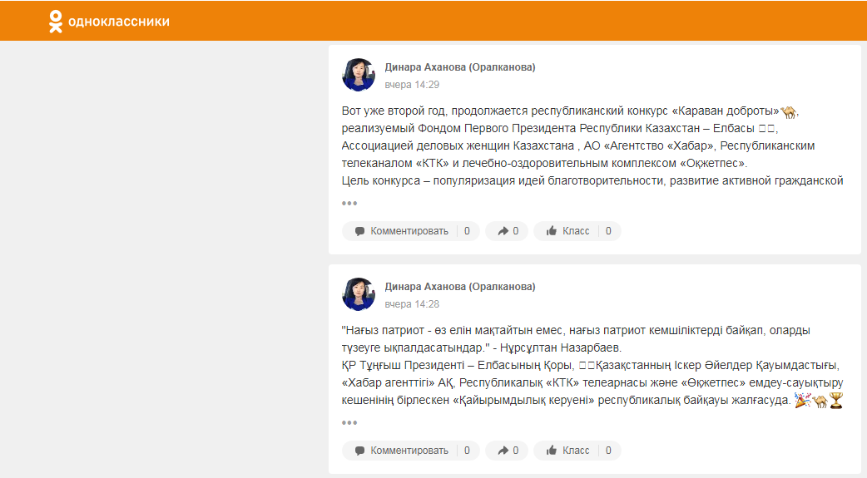
- https://www.facebook.com/adzhk/photos/a.1121262914552282/3290858887592663/?type=3&theater

- https://businesswomen.kz/sobytiya/v-akmolinskoy-oblasti-provedena-press-konferentsiya-o-khode-realizatsii-ii-respublikanskogo-konkursa.html

